2024年钻石珠宝知识考试历年参考核心考点荟萃附答案

第1卷

一.参考题库(共25题)
1.钻石外部特征中，（）是由于钻石加工过程中高温灼伤了钻石的表面留下了褐黑色的焦糊状外观。

2.《钻石分级》标准适用于（）钻石的分级。
A、无色钻石
B、彩色钻石
C、天然的无色钻石
D、所有的天然钻石

3.评定钻石的切工要根据哪7个比例？各比例的最佳值是多少？

4.钻石是自然界最硬的矿物，但依然可用钻石切磨钻石，是利用了钻石（）的异向性。

5.德国工艺车戒如何解释？是怎么制作的？可以用PT制作吗？

6.目前世界上主要的钻石开采国家有：澳大利亚、（）、加拿大、（）、（）、纳米比亚等。

7.什么是荧光？

8.精工和手工的区别有哪些？

9.玫瑰金的补口金是什么？

10.与我国钻石荧光级别分级相比较，仅在GIA证书中出现的钻石荧光级别是（）。
A、很弱
B、强
C、极强
D、无

11.以下哪种钻石仿制品可以通过火彩来轻易区分（）
A、合成立方氧化锆
B、合成碳硅石
C、人造钛酸锶
D、无色水晶

12.处理改色后形成蓝色的钻石，与天然蓝钻相比（）。
A、不具亲油疏水性
B、不导电，不是半导体
C、不具导热性
D、导电，是半导体

13.怎么去评价和欣赏及判断一颗钻石的真假？

14.黄金首饰的纯度能达到四个九吗？为什么？

15.评价钻石的四个“C”是什么？

16.钻石是什么物质？

17.异型钻石有哪些？

18.我国钻石分级体系中净度级别分为（）
A、LC、VVS、VS、SI、P五个大级别，FL、IF、VVS1、VVS2、VS1、VS2、SI1、SI2、P1、P2、P3十一个小级别
B、IF、VVS、VS、SI、P五个大级别，IF、VVS1、VVS2、VS1、VS2、SI1、SI2、P1、P2、P3十个小级别
C、FL、VVS、VS、SI、P五个大级别，FL、VVS1、VVS2、VS1、VS2、SI1、SI2、P1、P2、P3十个小级别
D、LC、VVS、VS、SI、P五个大级别，FL、IF、VVS1、VVS2、VS1、VS2、SI1、SI2、P1、P2十个小级别

19.标准比色石的净度应该（）
A、VVS
B、VS2以上
C、SI1以上
D、VS

20.观察钻石台面时应该采取（）的夹持方法。
A、任意方向夹持
B、倾斜夹持腰部
C、垂直夹持腰部
D、水平夹持腰部

21.标准圆钻型切工的钻石，其重量估算公式是（）（K的取值范围“0.0061—0.0065”）
A、质量（ct）=平均直径×高2×K
B、质量（ct）=平均直径2×高×K
C、质量（ct）=平均直径×高×K2
D、质量（ct）=平均直径2×高2×K

22.白色K金的补口金是什么？

23.（）法合成钻石的晶形通常为八面体和立方体的聚形。

24.由于晶体所处的物理化学条件的改变，理想晶形非常少见，钻石晶体通常是（）晶，由于溶蚀作用使晶棱弯曲，晶面常留下。

25.为什么市场上的标准圆钻这么流行？

第2卷

一.参考题库(共25题)
1.钻石的典型内含物有哪些种类，请举例6种？

2.简述钻石的分级标准。

3.镶嵌钻石的颜色级别分为（）个等级。
A、4
B、6
C、7
D、8

4.简述钻石的性质。

5.有荧光的钻石看起来有区别么？

6.亭深比太小，钻石出现（）效应。
A、领结
B、黑底
C、鱼眼
D、后刻面棱重影

7.异形切工的裸钻证书中，只有3个“C”评价，没有（）这一项。

8.检测钻石的切工级别时，下列哪项是通过仪器测量得出结论的（）
A、对称性级别
B、修饰度级别
C、抛光级别
D、比率级别

9.我怎么知道我购买的GIA钻石是不是之前的那颗呢？

10.国检证书中的“白”如何解释？

11.简述精工和手工的区别。

12.辐照处理钻石可以改变钻石的（）。

13.现有一颗切工极好的钻石，用游标卡尺测得它的平均直径为5.20mm，下列最接近它的实际重量的是（）
A、1.5ct
B、1.00ct
C、0.8ct
D、0.5ct

14.K金、黄金、铂金、银，哪种好？

15.纵观全球，（）海岸一带因大量的钻石砂矿出产，又被称为“钻石海岸”。
A、非洲
B、北美洲
C、澳洲
D、亚洲

16.激光钻孔或充填处理主要用于改善钻石的（）
A、颜色
B、净度
C、重量
D、亮度

17.国际上有很多珠宝证书，这些证书的珠宝鉴定机构在规范标准，稳定市场起着重要的作用。请问下面这些字母缩写是那些珠宝鉴定机构的简称：GIA（），HRD（），IDC（），NGTC（）。

18.目前世界上最大的成品钻是（），重545.67克拉，颜色为金褐色，1985年发现于南非普列米尔矿区。

19.世界上已发现的最大钻石原石为（），重3106克拉，颜色呈无色，1905年发现于南非普列米尔矿区。

20.佩戴一段时间后，首饰上钻石的亮度和火彩容易变暗是因为（）
A、钻石的亲油性使钻石沾染油污
B、钻石表面磨损
C、钻石表面发生氧化
D、钻石质量差

21.钻石毛坯切割设计时，要保留内凹原石晶面以达到使钻石成品重量更大的目的，这种保重的设计是因为（）
A、使切工达到”EX”
B、增加成品钻石的火彩
C、钻石的台阶溢价
D、增加钻石的亮度

22.合成碳硅石的火彩明显强于钻石的原因是（）
A、折射率比钻石高
B、色散值比钻石高
C、比重比钻石大
D、硬度比钻石小

23.钻石切磨过程中，为了去除表面特征及修正微小切磨偏差，或由于切磨者的技术原因，而产生的标准切工规定之外的多余刻面，称之为（），可出现在钻石任何部位，最常出现于腰围。

24.荧光有没有辐射，对健康有影响吗？

25.钻石的切工级别分为极好（Excellent，简写为EX）、（）（Verygood，简写为VG）、好（（），简写为G）、（）（Fair，简写为F）、差（Poor，简写为P）五个级别。

第3卷

一.参考题库(共25题)
1.最早发现钻石的国家是（）
A、加拿大
B、澳大利亚
C、俄罗斯
D、印度

2.“领结效应”常出现（）中。
A、梨形明亮式琢型
B、正方形明亮式
C、标准圆钻型
D、阶梯式琢型

3.钻石会有辐射么？

4.我们常说的“奶钻”是指具有奶白色外观的钻石，这类钻石的成因是很强的（）或内部有大量的（）包裹体。

5.钻石为什么这样昂贵？

6.钻石如何切割？

7.彩色钻石的颜色由（）决定的。
A、色调、彩度、明度
B、色调、颜色深浅
C、色调、彩度
D、明度、彩度

8.目前世界最大的的粉色钻石名为（），重59.6克拉，无瑕级艳彩粉，为Ⅱa型钻石，原石重达132.5ct，1999年发现于南非，历时两年切割打磨为一颗椭圆形的粉钻。

9.开普系列好望角系列如何解释？

10.国家标准GB/T16554《钻石分级》中颜色分级对象是（）
A、所有钻石
B、无色-浅黄（褐、灰）色系列
C、黄色
D、粉色

11.完美切工比例的钻石会呈现出最佳的亮度和（）。

12.钻石切工级别中的EX指英文单词（）。

13.钻石虽然是世界上最硬的物质，但其解理发育，（）较大，所以在佩戴钻石首饰时，应避免与硬物碰撞。

14.简述有关钻石的误区。

15.钻石的特殊性质有哪些？

16.澳大利亚出产的彩色钻石中以（）色钻石和（）色钻石居多。

17.以下哪个国家产出了全球大多数的粉红色钻石（）
A、澳大利亚
B、加拿大
C、中国
D、博茨瓦纳

18.对钻石进行颜色分级时，需要用到比色槽，比色槽不仅能起容器作用，还能为颜色分级（）
A、提供白色的背景
B、提供光滑的界面
C、避免钻石的混淆
D、提供有用的光线

19.世界商业性开采钻石的国家有20余个，平均年产量约为1亿ct，其中世界产量前五名的国家分别是（）。

20.如果观察钻石亭部轻微的抛光纹，应该采取（）的观察方法。
A、从冠部方向透光观察亭部
B、垂直亭部观察
C、腰部观察
D、倾斜钻石观察

21.千足金与足金的区别是什么？

22.饰品上钢印GP是什么意思？

23.钻石重量单位保留几位小数点？

24.常见的钻石毛坯没有以下哪种形状（）
A、立方体
B、八面体
C、四角三八面体
D、菱形十二面体

25.国际证书与国内证书有什么区别？不同的证书对产品价格有没有影响？

第1卷参考答案

一.参考题库
1.正确答案:烧痕

2.正确答案:C

3.正确答案:

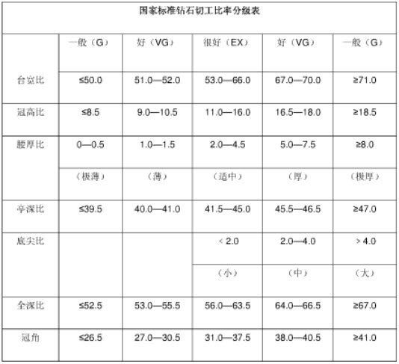

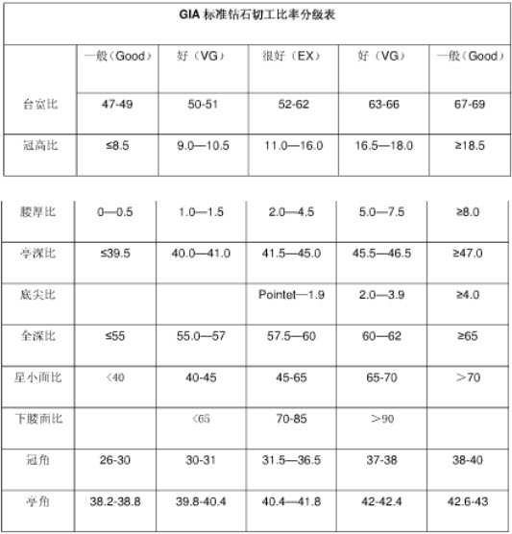

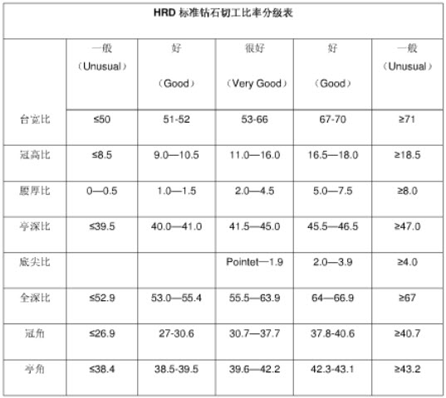

4.正确答案:硬度

5.正确答案:
德国工艺的一向风格是严谨、精密，典范。他们在所有的工艺流程上要求一丝不苟，高度的精密。
车戒是在机器车床上车出来的。
PT不能制作，因为硬度不够，偏粘，没有弹性，所以很难在车床上进行车工制作，如果用PT制作出来的点、线、面都达不到工艺精细度的要求。

6.正确答案:南非；博茨瓦纳；俄罗斯

7.正确答案:荧光Fluorescence是钻石在其生成的过程中介入了荧光物质所产生的自然现象。并非所有的钻石都具有荧光，但确实是绝大部分钻石都带有一点荧光，国际上检测钻石是要将荧光指标写出来的，国内证书上没有特别标注。荧光的等级分为微弱，中级，强，很强这几个级别。 荧光虽然是个天然的指标，无或弱荧光没什么关系，中等以上的荧光对钻石的价格有一些影响。钻石的价值主要取决于4C，也就是颜色、净度、大小和切工。其他指标只是作为辅助参考。世界上著名的蓝色钻石——希望之钻（Hope）就是一颗具有强荧光（Strong Blue）的钻石。
荧光是天然产生的，但由于会对钻石的色泽进行修饰，所以在购买高档钻石时我们通常建议买家购买没有荧光的钻石。其保值性会比有荧光的同等级钻石高很多。荧光是天然产生的，但由于会对钻石的色泽进行修饰，所以在购买高档钻石时我们通常建议买家购买没有荧光的钻石。其保值性会比有荧光的同等级钻石高很多。

8.正确答案:
精工首饰是在小工作室经过严格的生产工艺和流程生产出来的，对细节的要求非常苛刻。手工首饰为纯手工打造，一般很难批量生产，也根据工匠的手艺决定首饰的品质。

9.正确答案:
玫瑰金其实是红色系列K金首饰，它以黄金和铜为主，加入少量银的合金，颜色呈淡红色。
彩色系列的K金首饰，是将不同颜色的K金压成薄片，按颜色不同相向排列，用锻压的方法，将薄片制在一起而成。

10.正确答案:C

11.正确答案:D

12.正确答案:B

13.正确答案:欣赏钻石需要从个人的角度出发，有些人喜欢欣赏钻石的火彩，有些人喜欢欣赏钻石的独特形状„„因此要因人而异。然而钻石的鉴定和评级是一套非常复杂的程序和过程，一般均由专业机构来鉴定和评级，在这些单位中，美国钻石协会所出示的钻石GIA证书是目前国际上最权威的鉴定证书。这个证书中明确的将钻石按照4C标准将所鉴定的钻石标出等级与特色，给出该钻石唯一的鉴定评级编号，并将编号刻在钻石的腰上。购钻时，消费者只要查对钻石腰上编号是否与证书一致即可。同时消费者要注意证书真假，防止不良商家以次充好，毕竟钻石的分级影响着钻石的价值。

14.正确答案:
现在市面上有，但是不能确切验明含量是否达到。
“千足金”首饰的主体部分纯度也能够很高，只是焊接点的材料纯度影响了总体纯度。因为“万足金”（4个九就是万足金）首饰是采用黄金进行焊接，而“千足金”项链用焊药进行焊接，所以“万足金”首饰要比“千足金”首饰纯度高一些。如果真的购买了所谓的“万足金”首饰，也不可大意，因为“万足金”的焊口用黄金进行焊接，反而会因为焊口处过于柔软而容易损坏，并不适合长期佩戴，戴几天就断裂的现象也可能发生。

有权威专家表示，“千足金”是国家标准，而“万足金”只是商家的一个宣传口吻或者说是广告词，并不一定代表金含量，国家标准中根本就没有“万足金”的说法。目前国家的标准是三个9，只有金条才有三个9和四个9的标准。即使消费者的购物小票上明示是“万足金”，通过质检也是无法证明的，因为按照国家对贵金属命名的规定，“千足金”是国家标准中黄金首饰成色标准的最高纯度，而标准中根本没有“万足金”的相关规定。而且以现有的仪器精密度，即便黄金饰品纯度确实达到了99.99％，一般的检测机构也检测不出来。不难看出，“万足金”实际上是钻了国家标准的空子，所谓“万足金”也就成了一种概念，并不具备实际操作意义。“万足金”执行的不是国家标准，而是企业标准，“万足金”的说法很大程度上其实是商家的一种促销手段，利用黄金越纯越好的常识吸引消费者购买，而由于“万足金”的价格比“千足金”更高，商家通过这种方式，可获得更大的利润空间。这就难免会有一些不法商家钻空子，将成色达不到4个9的黄金首饰标称“万足金”从而获取较高利润。
由于在产品质量纠纷中，只有国家正规质量技术检验机构依据相关国家标准出具的产品质量报告才具有法律效力，所以一旦出现“万足金”质量纠纷，消费者维权将会十分困难。因为检测机构对首饰采用的无损检测法无法达到99.99%的精度，最多只能提供一张“千足金”的检测证明。要想达到99.99%的检测精度，就要破坏首饰进行有损检测，大部分检测机构没有这个能力，并且对销售用的首饰每一件都进行有损检测，其可操作性并不强。

15.正确答案:评价一颗钻石的价值，往往取决于四个因素，即克拉、洁净度、颜色和切磨。颜色（Colour）、净度（Clarity）、切工（Cut）、重量（Carat），这四个英文单词的第一个字母都是“C”，在国际首饰行业中，就普遍称之为四“C”。这四个“C”在评价钻石饰品中都很重要，缺一不可。

16.正确答案:钻石主要成份是碳，与石墨成份相同，其含量在99.95%以上，另含微量N、B、H等元素，正是这些元素决定了钻石的类型、颜色及某些物理性质。

17.正确答案:为了最大限度地保留原石重量及满足市场上消费者不同的需求，钻石的琢型还有除了圆多面型以外的其它琢型，称为花式钻。花式钻石常见的琢型有祖母绿型、心型、马眼型、梨型、椭圆型、三角型。

18.正确答案:A

19.正确答案:C

20.正确答案:D

21.正确答案:B

22.正确答案:

黄色系列的K金首饰（简称K黄），是黄金和银、铜的合金，黄色K金系列首饰颜色的深浅，与K金中金的含量和银、铜的比例有关。18K黄金的颜色比14K、10K的黄金首饰颜色黄，而同样K数的黄金首饰，如果银比铜多黄色就浅，如果铜比银多黄色就深。白色K金系列的黄金首饰（简称K白），呈略带青黄的白色，按组合可分以下两种：第一种以黄金为主和银、镍、锌组合的合金，在商界都直呼为K白金。第二种以黄金和钯为主，再加上铜、镍、锌组成的合金，在国际上采用按每种金属在K金中所占的份额做为称谓的依据，目前只有两个品种，即334K白金是由3份钯金和4份铜、镍、锌组成的K白金，226K白金是2份黄金、2份钯金和6份铜、镍、锌 组成的K白金。
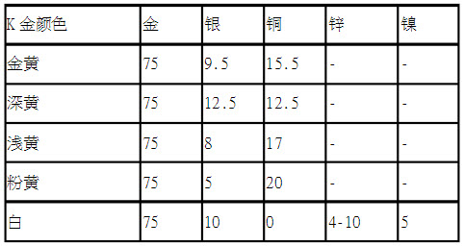

23.正确答案:高温高压（HTHP）

24.正确答案:歪蚀像

25.正确答案:
这要从几个方面来考虑。
首先，圆形是最合理，最温和，最容易让人接受的一种形状，美学上最优，不像方形的那样有棱有角，过于尖锐；
其次，圆形对于镶嵌来说是最为容易的，最对称，最稳定；
第三，钻石在由毛坯加工成成品钻的过程中，成品的出成率是很关键的，成品钻的重量几乎直接决定了最后的价格。而钻石原石的形状绝大多数是八面体。经过计算，一个八面体的钻石晶体加工成一大一小两个圆钻，总的出成率是最高的。故往往都把钻石加工成圆钻；
第四，标准圆钻这种琢型作为一种最为经典的款式，角度和比例的设计能够最好地反射出钻石的光泽与火彩，即能够最大限度地体现钻石的美。这一点已经了长期实 践的检验。而其他的琢型往往用于彩色钻石，对于火彩要求并不是那么高，重点在于体色的表现。而天然的彩色钻石是很少很少的。

第2卷参考答案

一.参考题库

1.正确答案:内含物包括以下几种：Cloud（云状内含物）、Feather（羽状内含物）、Crystal（晶体状内含物）、Pinpoint（针点状内含物）、Needle（线状内含物），Natural（原晶面）。

2.正确答案:
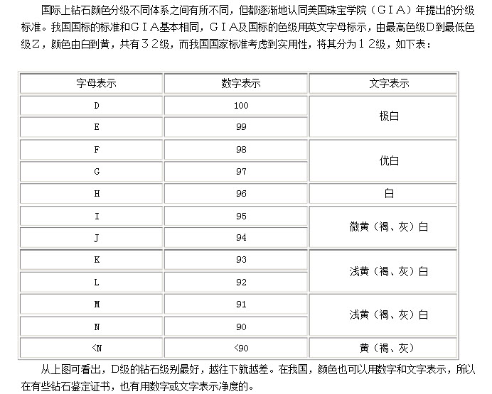

3.正确答案:C

4.正确答案:成分纯净、结构完美的钻石是没有颜色的，就像冰一样晶莹透亮。但是由于钻石在生长过程中，往往由于环境的微小变化，常有一些杂质进入钻石内部，或者由于放射性元素的辐射造成钻石晶体结构的某种缺陷，从而使钻石呈现出各种不同的颜色。根据颜色，将钻石分为二大系列：无色－浅黄色系列和彩色系列。对于无色－浅黄色系列的钻石，不像彩色宝石那样以颜色为美，而是以无色为美。完全无色透明是该系列钻石所追求的一种最完美的境界。任何浅黄、淡褐、微灰等色调的存在都会降低钻石的价值。这主要是由于钻石内部含少量的氮造成的。无色－浅黄色钻石产量最大，是市场上占主要地位的品种。彩色系列的钻石也称花色钻石系列，它包括黄色、褐色、红色、粉红色、蓝色、绿色和紫罗兰色等，该系列钻石品种产量很低，市场上非常罕见，主要产在澳大利亚。它每年只推出极少量的彩钻上市，其中珍贵的品种为粉红色、蓝色、威士忌黄色和绿色，象以前我所讲的世界著名的“希望"钻石就是蓝色的。彩色钻石价格极其昂贵，在国内市场上还几乎没有见到彩色钻石，但是随着中国人民生活水平的提高，相信总有一天大家能够一睹彩色钻石的芳容。钻石具有荧光，部分还可能具有磷光。就是钻石在受到紫外光照射时，能发出强度不同的蓝色可见光，这就是荧光，如果撤去紫外光源，钻石仍能发出可见光，这就是磷光。不同钻石的荧光在颜色、强弱上都有较明显的差别，所以成包的钻石在初步鉴定时，最简单的一种方法，就是把成包钻石在紫外灯的照射下，如果荧光强弱、颜色各不相同，那么就是真钻石，如果颜色强弱均一，则极有可能是钻石的仿制品。荧光可以提高浅黄系列钻石的颜色级别，因为蓝色加黄色就近于无色了，所以在正规的钻石分级证书中，一般都有荧光级别这一项。如果钻石能发出比较强的磷光，就像有的夜光手表一样，这种钻石就是我国古代经常说的夜明珠。钻石具有很高的热导率，在我们日常生活，当用手触摸铁和木制品时，明显感觉铁要比木头凉得多，其实铁和木头的温度是相同的，这是因为铁比木头容易传导热量，钻石在非金属矿物中热导率最高，根据这个性质，人们研究了一种简单快捷的鉴定钻石的工具，就是大家常说的热导仪，把热导仪的金属探针压在钻石的表面，热导仪发出鸣叫声，就可以确认是钻石了。钻石还有一个比较有趣也是比较重要的性质，就是亲油性。用钢笔沾一点油性墨水在钻石表面划一道线，然后用放大镜分细观看，可以看到这条线是一条均匀连续的细线，如果不是钻石，看到的将是一条点状的断断续续的细线。这是因为钻石比较容易粘上油脂。在钻石开采过程中，就是利用了钻石的亲油性来分选钻石。具体过程是在传送带上涂一厚层的牛油，将含有钻石的粉碎矿石均匀铺在传送带上，在传送带的终端将牛油刮下来，收集到一个桶里加热，最后沉在底部的就是钻石了。关于钻石的亲油性，人们认识的还是比较早的。大家肯定都听过一千零一夜中有关于辛巴达的五次航海历险的故事，其中第五次航海历险辛巴达来到了印度，被一伙强盗抢去了随身所带的所有财产，并将他丢在一个遍地碎石块的深谷里，以为这次死定了。突然从山谷上端滚落下来一只被剥去皮的肥羊，不多久天上飞来一只巨大的山鹰，抓起肥羊向山谷上端飞去，接着听到谷顶有许多人大声呼叫。不一会，又一只剥去了皮的肥羊又从山顶滚落，辛巴达好奇地走过去观看，发现羊肉上面粘满了大粒的钻石，再仔细观看周围的山谷，在砾石中间竟散落着大量的巨大钻石，这是一个钻石满地的山谷。聪明的辛巴达马上明白了，这个山谷人们难以进入，就从谷顶抛下剥去皮的羊肉，在上面粘上钻石后，被觅食的山鹰发现后抓起飞落到山顶，正要享受美味的时候被跟踪而至的采钻人大声咕喝，吓走秃鹰，取得钻石后，再将肉块留给鹰兽。

5.正确答案:一颗有蓝色荧光的钻石会比没有荧光的钻石同等色级下显得更加白一些，出火时蓝色的光芒会更多一点，但是这取决于钻石的大小和荧光强弱。国际证书开钻石颜色时，是要扣除掉一些蓝色荧光增白的分数的，也就是如果两颗钻石都是F色，一颗有Strong Blue的荧光，都是同一家国际机构的证书的话，非常大的可能就是有荧光的这颗钻石的原来颜色要高于另一颗没有荧光的。不过黄色的荧光正好相反。中等荧光以上的钻石，很多会显的比较闷，白呼呼的。

6.正确答案:C

7.正确答案:切工

8.正确答案:D

9.正确答案:（1）您若购买的是GIA裸钻，钻石腰棱上都有激光编号和鉴定证书编号唯一对应，镶嵌时也特别把编号留出来，所以不用担心镶嵌后不是自己的那颗，通过高倍放大镜，您自己也看的到钻石腰棱上的激光编号。（2）因为一颗钻石都是天然的，证书上所记录它的各项指标几乎不会与另外一颗钻石一模一样，所以，我们只要确定了它硬性资料，比如大小、直径、激光编号等，也就可以断定了它的来源与身份，就可以确保它的真实性了。

10.正确答案:
对照表：
D级：100：极白
E级：99
F级：98：优白
G级：97
H级：96：白
I级：95：微黄白
J级：94
K级：93：浅黄白
L级：92
M级：91：浅黄
N级：90
＜N：＜90：黄
颜色从D开始，国检用文字表示，“白”表示H色。

11.正确答案:精工首饰是在小工作室经过严格的生产工艺和流程生产出来的，对细节的要求非常苛刻。手工首饰为纯手工打造，一般很难批量生产，也根据工匠的手艺决定首饰的品质。

12.正确答案:颜色

13.正确答案:D

14.正确答案:每种金属都有自己的特性，还根据产量和提炼方法不同影响着价格，他们适合做不同的首饰，并没有好坏之说。价格上铂金＞黄金＞K金＞银；硬度上K金＞铂金＞黄金、银；铂金、黄金、银都比较纯净，K金是合金。黄金和铂金化学性质稳定，银比较活泼。硬度较高的K金和铂金适合用来镶嵌宝石，以保护宝石不会脱落。颜色上铂金和K白金颜色接近，银比较接近乳白色。

15.正确答案:A

16.正确答案:B

以上内容仅为本文档的试下载部分，为可阅读页数的一半内容。如要下载或阅读全文，请访问：https://d.book118.com/867164156031006033

